Étiquettes Marvel Hawkeye  
  
   
   
   
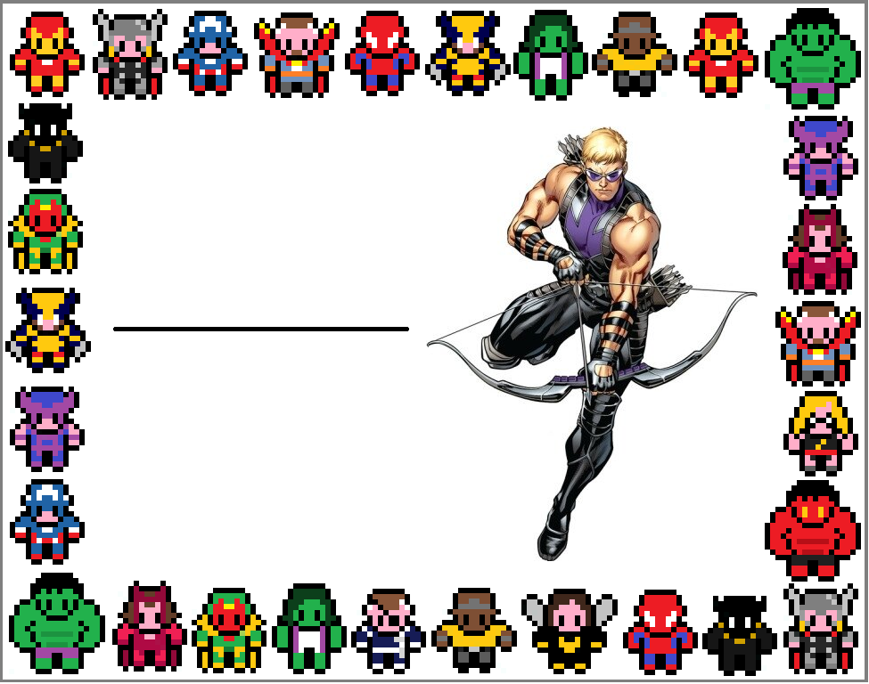

Younès

Julien

Romain

Léo

Mathys

Thomas